Giải bài tập Hình Học lớp 8 Chương 1 Bài 3: Hình thang cân
Hướng dẫn giải bài tập lớp 8 Bài 3: Hình thang cân
KIẾN THỨC CƠ BẢN
1. Định nghĩa
Hình thang cân là hình thang có hai góc kề một đáy bằng nhau.
ABCD là hình thang cân (đáy AB; CD)
⇔AB // CD và
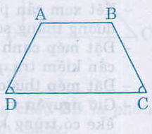
2. Tính chất:
Định lí 1: Trong một hình thang cân, hai cạnh bên bằng nhau, ABCD là hình thang cân (đáy AB, CD) => AD = BC
Định lí 2: Trong một hình thang cân, hai đường chéo bằng nhau, ABCD là hình thang cân (đáy AB, CD) => AC = BD
Định lí 3: Hình thang có hai đường chéo bằng nhau là hình thang cân. Hình thang ABCD (đáy AB, CD) có AC = BD => ABCD là hình thang cân.
Dấu hiệu nhận biết hình thang cân:
- Hình thang có hai góc kề một đáy bằng nhau là hình thang cân.
- Hình thang có hai đường chéo bằng nhau là hình thang cân.
HƯỚNG DẪN LÀM BÀI
11. Tính độ dài các cạnh của hình thang cân ABCD trên giấy kẻ ô vuông (h.30, độ dài cạnh ô vuông là 1cm).
Bài giải:
Theo hình vẽ, ta có: AB = 2cm, CD = 4cm
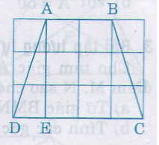
Trong tam giác vuông AED, áp dụng định lý Pitago ta được:
AD² = AE² + ED²
= 3² + 1² =10
Suy ra AD = cm
Vậy AB = 2cm, CD = 4cm, AD = BC = cm
12. Cho hình thang cân ABCD ( AB // CD, AB < CD). Kẻ đường cao AE, BF của hình thang. Chứng minh rằng DE = CF.
Bài giải:
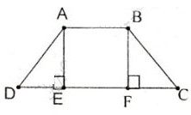
Xét hai tam giác vuông AED và BFC
Ta có: AD = BC (gt)
(gt)
Nên ∆AED = ∆BFC (cạnh huyền - góc nhọn)
Suy ra: DE = CF
13. Cho hình thang cân ABCD (AB // CD), E là giao điểm của hai đường chéo. Chứng minh rằng EA = EB, EC = ED.
Bài giải:
Do ABCD là hình thang cân nên AD = BC, AC = BC,
Xét hai tam giác ADC và BCD, ta có: 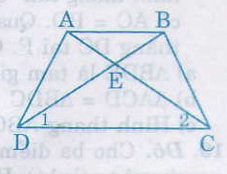
AD = BC (gt)
AC = BD (gt)
DC chung
Nên ∆ADC = ∆BCD (c.c.c)
Suy ra
Do đó tam giác ECD cân tại E, nên EC = ED
Ta lại có: AC = BD suy ra EA = EB
Chú ý: Ngoài cách chứng minh ∆ADC = ∆BCD (c.c.c) ta còn có thể chứng minh ∆ADC = ∆BCD (c.g.c) như sau:
AD = BC, , DC là cạnh chung.
14. Đố. Trong các tứ giác ABCD và EFGH trên giấy kẻ ô vuông (h.31), tứ giác nào là hình thang cân? Vì sao?
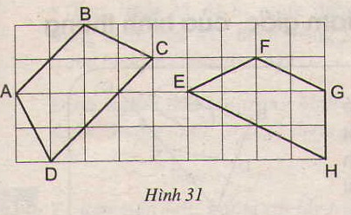
Bài giải:
Để xét xem tứ giác nào là hình thang cân ta dùng tính chất
"Trong hình thang cân hai cạnh bên bằng nhau"
Tứ giác ABCD là hình thang cân vì có AD = BC.
Tứ giác EFGH không là hình thang cân vì EF > GH.
15. Cho tam giác ABC cân tại A. Trên các cạnh bên AB, AC lấy theo thứ tự các điểm D và E sao cho AD = AE.
a) Chứng minh rằng BDEC là hình thang cân.
b) Tính các góc của hình thang cân đó, biết rằng =50⁰
Bài giải:
a) Ta có AD = AE nên ∆ADE cân
Do đó =
Trong tam giác ADE có: + + =180⁰
Hay 2 = 180⁰ -
= 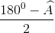
Tương tự trong tam giác cân ABC ta có =
Nên = là hai góc đồng vị.
Suy ra DE // BC
Do đó BDEC là hình thang.
Lại có =
Nên BDEC là hình thang cân.
b) Với =50⁰
Ta được = = = 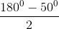 = 65⁰
=180⁰ ⁻ ⁼ ¹⁸⁰⁰ ⁻ ⁶⁵⁰⁼¹¹⁵⁰
16. Cho tam giác ABC cân tại A, các đường phân giác BD, CE (D ∈ AC, E ∈ AB). Chứng minh rằng BEDC là hình thang cân có đáy nhỏ bằng cạnh bên.
Bài giải: 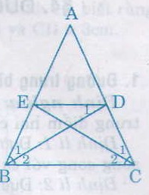
a) ∆ABD và ∆ACE có
AB = AC (gt)
chung
= 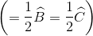
Nên ∆ABD = ∆ACE (g.c.g)
Suy ra AD = AE
Chứng minh BEDC là hình thang cân như câu a của bài 15.
b) Vì BEDC là hình thang cân nên DE // BC.
Suy ra = (so le trong)
Lại có = nên =
Do đó tam giác EBD cân. Suy ra EB = ED.
Vậy BEDC là hình thang cân có đáy nhỏ bằng cạnh bên.
17. Hình thang ABCD (AB // CD) có . Chứng minh rằng ABCD là hình thang cân.
Bài giải:
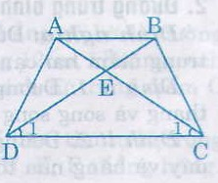
Gọi E là giao điểm của AC và BD.
∆ECD có (do ) nên là tam giác cân.
Suy ra EC = ED (1)
Tương tự EA = EB (2)
Từ (1) và (2) suy ra AC = BD
Hình thang ABCD có hai đường chéo bằng nhau nên là hình thang cân.
18. Chứng minh định lí "Hình thang có hai đường chéo bằng nhau là hình thang cân" qua bài toán sau: Cho hình thang ABCD (AB = CD) có AC = BD.
Qua B kẻ đường thẳng song song với AC, cắt đường thẳng DC tại E. Chứng mình rằng:
a) ∆BDE là tam giác cân.
b) ∆ACD = ∆BDC.
c) Hình thang ABCD là hình thang cân.
Bài giải:
a) Hình thang ABEC (AB // CE) có hai cạnh bên AC, BE song song nên chúng bằng nhau:
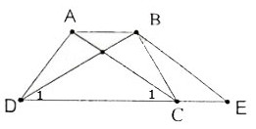
AC = BE (1)
Theo giả thiết AC = BD (2)
Từ (1) và (2) suy ra BE = BD do đó tam giác BDE cân.
b) Ta có AC // BE suy ra = (3)
∆BDE cân tại B (câu a) nên = (4)
Từ (3) và (4) suy ra =
Xét ∆ACD và ∆BCD có AC = BD (gt)
= (cmt)
CD cạnh chung
Nên ∆ACD = ∆BDC (c.g.c)
c) ∆ACD = ∆BDC (câu b)
Suy ra
Hình thang ABCD có hai góc kề một đáy bằng nhau nên là hình thang cân.
19. Đố. Cho ba điểm A, D, K trên giấy kẻ ô vuông (h.32). Hãy tìm điểm thứ tư M là giao điểm của các dòng kẻ sao cho nó cùng với ba điểm đã cho là bốn đỉnh của một hình thang cân
.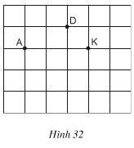
Bài giải:
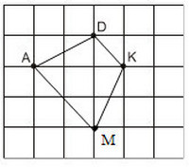
Có thể tìm được hai điểm M là giao điểm của các dòng kẻ sao cho nó cùng với ba điểm đã cho A, D, K là bốn đỉnh của một hình thang cân. Đó là hình thang AKDM₁ (với AK là đáy) và hình thang ADKM₂ (với DK là đáy).

